02-Objevujeme Word

Oprav následující text. Použij zobrazení neviditelných znaků. Další doporučení:
- Konec odstavce bude pouze za nadpisem, potom za slovem počítačem a na konci textu
- Odstraň všechny přebytečné mezery mezi slovy
- Pozor na mezery kolem teček a čárek ve větě
- Pozor na správné psaní uvozovek

ANGLICKÝ JAZYK
Vyučovací předmět anglický jazyk poskytuje důležitý jazykový základ pro komunikaci žáků v Evropě i ve světě . Angličtina je jedním z jednacích jazyků mezinárodních organizací. Proniká však i do každodenního života dětí. S angličtinou se pravidelně setkáváme prostřednictvím nápisů na zboží v obchodech,v populární hudbě , ve filmu i při práci s počítačem . Pozornost v hodinách je zaměřena
na nácvik porozumění mluvenému slovu, na osvojení zvukové podoby angličtiny a na gramatiku. Žáci pracují s bohatým obrazovým materiálem v učebnici a v pracovním sešitě. V kombinaci se zvukovou
nahrávkou napodobují správnou výslovnost rodilých mluvčích. Paní učitelka je vždy vyzve: „ Opakujte věty ,které slyšíte. “Bohatě jsou využívány jednoduché říkánky, písně, dialogy a konverzace.

Řešení:
1. krok: zobrazení netisknutelných znaků (viz. obrázek níže)
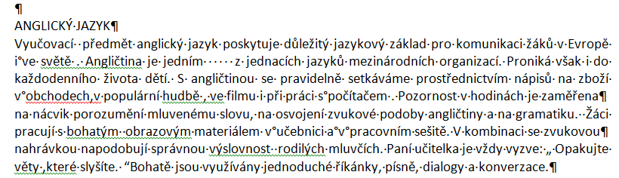

2. krok: odstranění chyb (na obrázku jsou žlutě vyznačeny chyby k odstranění)

Opravený text:
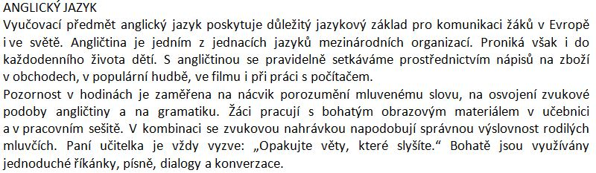
Tady je konec odstavce.

